BÁO CÁO LAB 10
THÊM LOGIN, ROLE, BẢO VỆ URL VÀ HOÀN THIỆN ỨNG DỤNG
Học phần: Công nghệ Java – IT3242
Chương 3: Phát triển ứng dụng đa lớp trong Jakarta EE
Sinh viên: Trần Đức Hoàn
MSSV: 20230022
Lớp: DCCNTT.14.1

1. MỤC TIÊU BÀI LAB
Sau khi hoàn thành Lab 10, em hiểu và thực hiện được các nội dung sau:
- Xây dựng chức năng đăng nhập và đăng xuất sử dụng dữ liệu người dùng trong cơ sở dữ liệu.
- Sử dụng HttpSession để lưu thông tin người dùng sau khi đăng nhập.
- Xây dựng cơ chế phân quyền theo vai trò ADMIN, STAFF, USER.
- Sử dụng AuthenticationFilter để kiểm tra người dùng đã đăng nhập hay chưa.
- Sử dụng AuthorizationFilter để kiểm tra quyền truy cập theo vai trò.
- Bảo vệ các URL quản trị và URL yêu cầu đăng nhập.
- Hiển thị menu và chức năng phù hợp với từng vai trò.
- Xây dựng các trang lỗi 403, 404, 500.
- Kết hợp JPA, Repository, Service, Controller, Session và Filter thành một ứng dụng nhiều lớp hoàn chỉnh.
- Tiếp tục sử dụng Transaction khi thực hiện các thao tác thay đổi dữ liệu.
- Hoàn thiện các module nghiệp vụ đã xây dựng từ Lab 9.
- Kiểm thử login, logout, phân quyền và bảo vệ URL.
Lab 10 là bước tiếp theo trực tiếp từ Lab 9. Ở Lab 9, dữ liệu đã được chuyển từ List trong bộ nhớ sang cơ sở dữ liệu thông qua JPA, Entity, Repository và Transaction. Lab 9 cũng chuẩn bị dữ liệu User, Role để sử dụng cho chức năng đăng nhập và phân quyền ở Lab 10.

2. CÔNG CỤ VÀ CÔNG NGHỆ
Công cụ/Công nghệ | Phiên bản/Mục đích
JDK | JDK 17 hoặc JDK 21
Apache Maven | Maven 3.9.x
Apache Tomcat | Tomcat 10.x
Jakarta Servlet | Servlet 6.0
JSP | Xây dựng giao diện
JSTL | Hiển thị dữ liệu và điều kiện
Jakarta Persistence | JPA 3.1.0
Hibernate ORM | Hibernate 6.x
MySQL | Lưu dữ liệu tài khoản và nghiệp vụ
MySQL Connector/J | Kết nối Java với MySQL
IDE | IntelliJ IDEA / NetBeans
Trình duyệt | Google Chrome
Lab 10 tiếp tục sử dụng JPA, Repository và Transaction đã được xây dựng ở Lab 9 thay vì tạo một cơ chế truy cập CSDL hoàn toàn mới. Cách này giúp ứng dụng giữ được cấu trúc nhiều lớp và hạn chế việc xử lý CSDL trực tiếp trong Servlet/JSP.

3. CẤU TRÚC PROJECT
Project Lab 10 được tổ chức theo cấu trúc:
Cấu trúc này tiếp tục mô hình nhiều lớp đã sử dụng trong Lab 9:
View
↓
Controller
↓
Service
↓
Repository
↓
EntityManager
↓
Database
Đồng thời bổ sung thêm:
Session
↓
AuthenticationFilter
↓
AuthorizationFilter
Nhờ đó, ứng dụng không chỉ xử lý CRUD mà còn có khả năng xác thực và kiểm soát quyền truy cập.

4. CẤU HÌNH JPA
4.1. Sử dụng Persistence Unit
Lab 10 tiếp tục sử dụng file:
src/main/resources/META-INF/persistence.xml
File này chứa cấu hình kết nối giữa ứng dụng Java và cơ sở dữ liệu.
Luồng kết nối:
persistence.xml
↓
EntityManagerFactory
↓
EntityManager
↓
JPA/Hibernate
↓
MySQL

4.2. Sử dụng JPAUtil
Lớp:
JPAUtil.java
được sử dụng để tạo và cung cấp EntityManagerFactory.
Repository có thể sử dụng:
JPAUtil
↓
EntityManagerFactory
↓
EntityManager
Cách tổ chức này được kế thừa từ Lab 9, trong đó JPAUtil đóng vai trò cung cấp EntityManagerFactory để Repository thực hiện các thao tác với database.

5. THIẾT KẾ CƠ SỞ DỮ LIỆU NGƯỜI DÙNG
Lab 10 bổ sung bảng users để lưu thông tin tài khoản.
Các trường chính:
Trường | Ý nghĩa
id | Khóa chính
email | Email đăng nhập
password | Mật khẩu
full_name | Họ tên
role | Vai trò
active | Trạng thái tài khoản
Ví dụ dữ liệu:
ID | Email | Họ tên | Role | Active
1 | admin@gmail.com | Administrator | ADMIN | true
2 | staff@gmail.com | Staff | STAFF | true
3 | user@gmail.com | User | USER | true
Dữ liệu người dùng được lưu trong database thay vì lưu trực tiếp trong code.
Điều này kế thừa cách làm của Lab 9, trong đó dữ liệu thật được lưu trong CSDL và Repository chịu trách nhiệm truy cập dữ liệu.

6. BÀI 1 – TẠO ENTITY USER VÀ ROLE
6.1. Mục tiêu
Xây dựng Entity User để ánh xạ thông tin tài khoản với bảng users trong database.
Entity sử dụng các annotation JPA:
@Entity
@Table
@Id
@GeneratedValue
@Column
@Enumerated

6.2. Entity User
Các thuộc tính chính:
id
email
password
fullName
role
active
Trong đó:
- id là khóa chính.
- email được sử dụng để đăng nhập.
- password lưu mật khẩu.
- fullName lưu họ tên.
- role xác định quyền.
- active xác định tài khoản có đang hoạt động hay không.
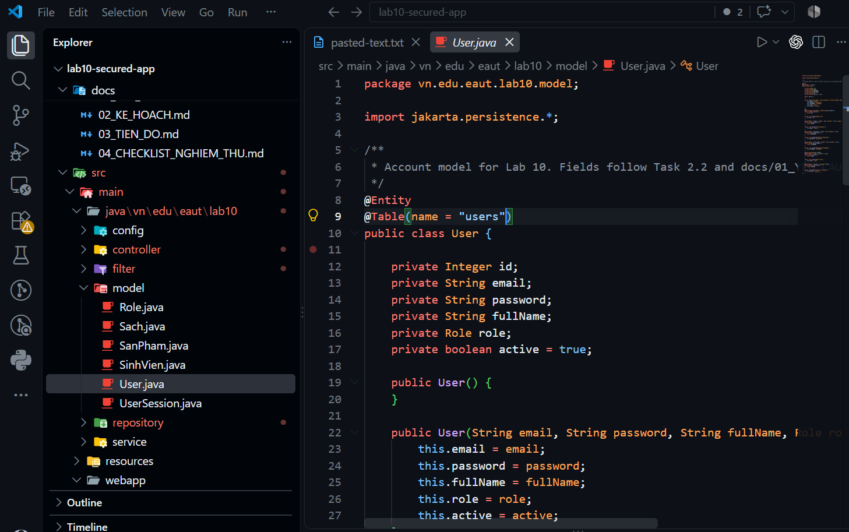
Hình 6.1. Entity User
6.3. Entity Role
Role được khai báo bằng enum:
ADMIN
STAFF
USER
Mỗi tài khoản sẽ có một role tương ứng.
Ví dụ:
admin@gmail.com → ADMIN

staff@gmail.com → STAFF

user@gmail.com → USER
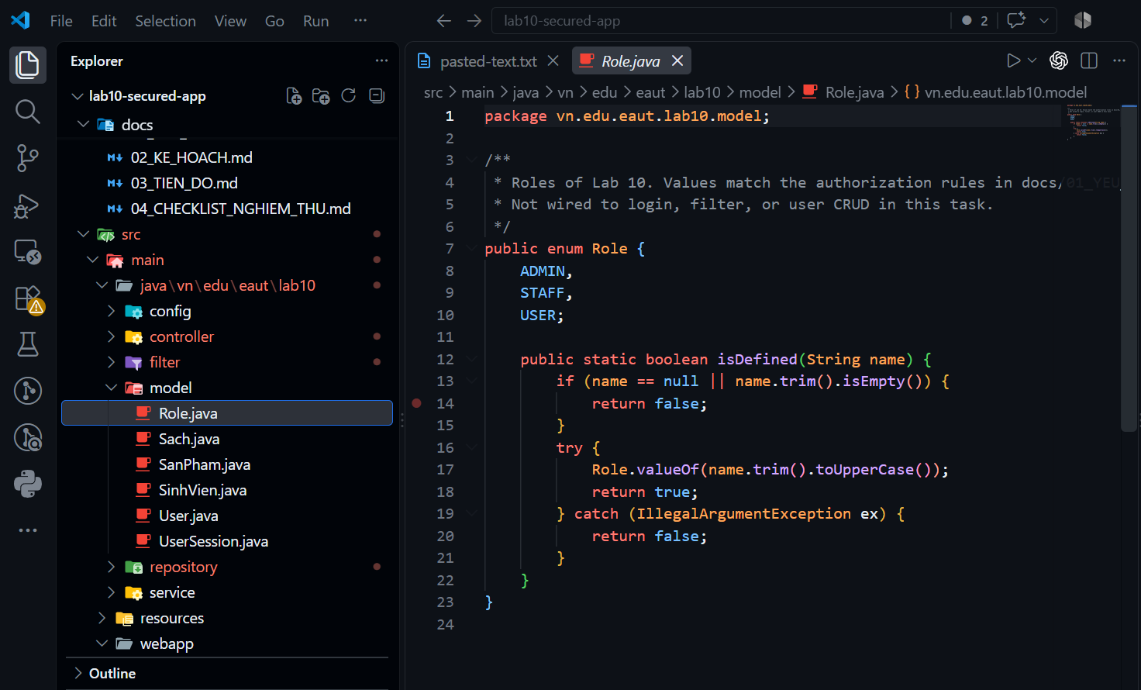
Hình 6.2. Entity Role

7. BÀI 2 – XÂY DỰNG USERREPOSITORY
7.1. Mục tiêu
Tạo Repository để tìm kiếm người dùng trong cơ sở dữ liệu.
Repository tiếp tục sử dụng EntityManager và JPQL giống như Repository trong Lab 9.
Phương thức chính:
findByEmail(String email)

7.2. Tìm người dùng bằng email
Khi người dùng nhập:
admin@gmail.com
Repository thực hiện tìm kiếm Entity User theo email.
Luồng xử lý:
Email
↓
UserRepository
↓
JPQL
↓
Entity User
↓
Database
JPQL có dạng:
SELECT u
FROM User u
WHERE u.email = :email
Điểm cần chú ý là JPQL làm việc với:
User
u.email
chứ không trực tiếp làm việc với tên bảng và tên cột như SQL.
Đây cũng là cách sử dụng JPQL đã được thực hiện trong Lab 9.

7.3. Vai trò của Repository
Repository có nhiệm vụ:
Tìm dữ liệu
↓
EntityManager
↓
Database
Controller không trực tiếp truy vấn database.
Cấu trúc:
Controller
↓
Service
↓
Repository
↓
EntityManager
↓
Database
giúp các tầng được tách biệt rõ ràng.

8. BÀI 3 – XÂY DỰNG AUTHSERVICE
8.1. Mục tiêu
AuthService xử lý nghiệp vụ đăng nhập.
Service nhận:
Email
Password
sau đó gọi:
UserRepository
để tìm tài khoản.

8.2. Luồng kiểm tra đăng nhập
Email + Password
↓
AuthService
↓
UserRepository
↓
Tìm User theo email
↓
User tồn tại?
↙ ↘
Không Có
↓ ↓
Sai Kiểm tra active
↓
Kiểm tra password
↙ ↘
Sai Đúng
↓ ↓
Login sai Login thành công
Nếu tài khoản không tồn tại hoặc bị khóa, đăng nhập thất bại.
Nếu email, mật khẩu và trạng thái tài khoản hợp lệ thì trả về đối tượng User.

9. BÀI 4 – XÂY DỰNG AUTHCONTROLLER
9.1. Mục tiêu
AuthController tiếp nhận request từ form đăng nhập.
Form đăng nhập gửi:
POST /auth
Controller lấy:
email
password
sau đó gọi:
AuthService.login()

9.2. Đăng nhập thành công
Nếu đăng nhập đúng:
User
↓
HttpSession
↓
currentUser
↓
dashboard.jsp
Thông tin người dùng được lưu:
currentUser
trong Session.
Ví dụ:
currentUser
├── email
├── fullName
├── role
└── active
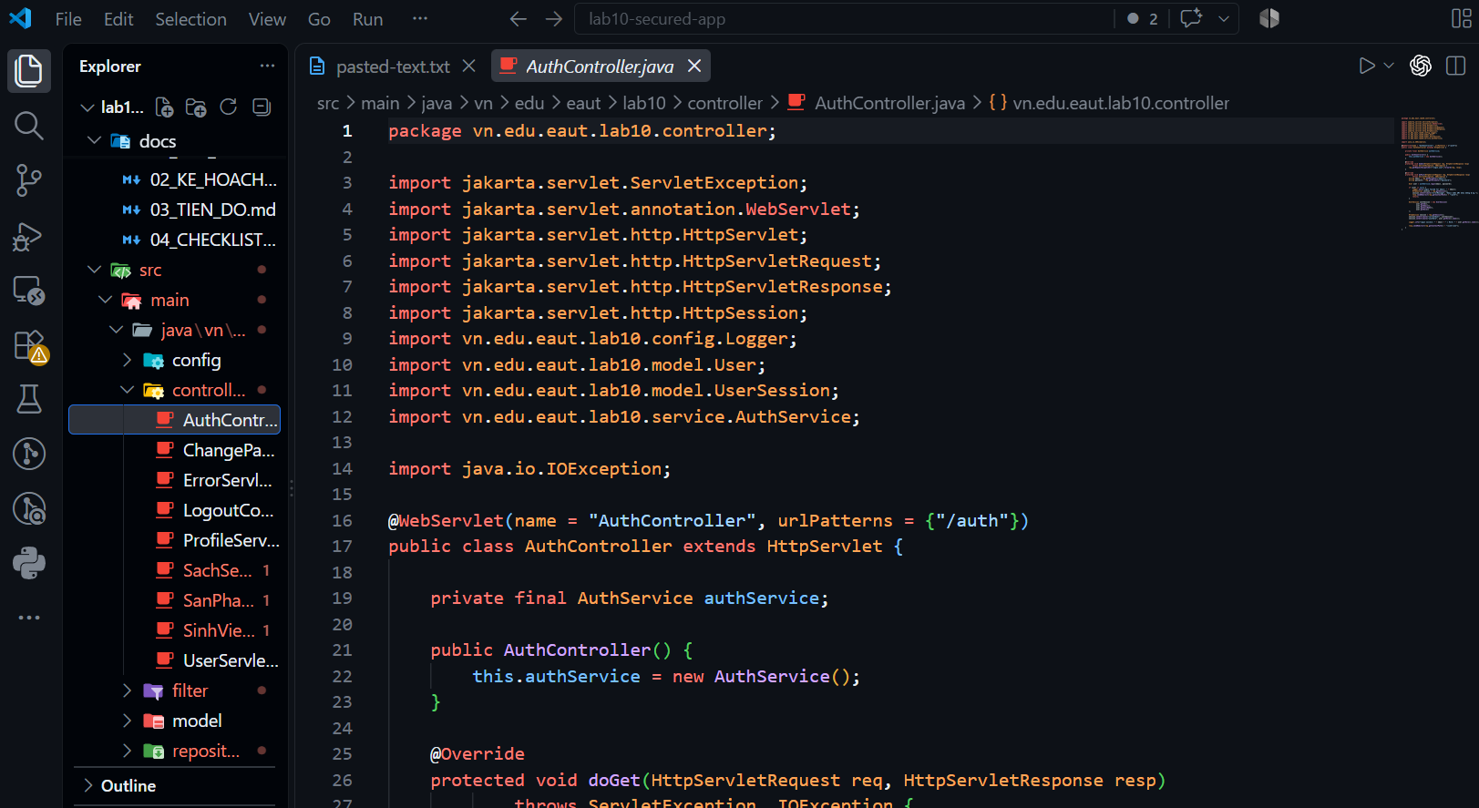
Hình 9.1. AuthController

10. BÀI 5 – ĐĂNG NHẬP TRÊN GIAO DIỆN
Trang đăng nhập được xây dựng tại:
login.jsp
Giao diện gồm:
ĐĂNG NHẬP HỆ THỐNG

Email:
[______________________]

Mật khẩu:
[______________________]

[ Đăng nhập ]
Nếu thông tin không đúng, giao diện hiển thị:
Email hoặc mật khẩu không đúng
Nếu đăng nhập thành công, người dùng được chuyển đến:
dashboard.jsp
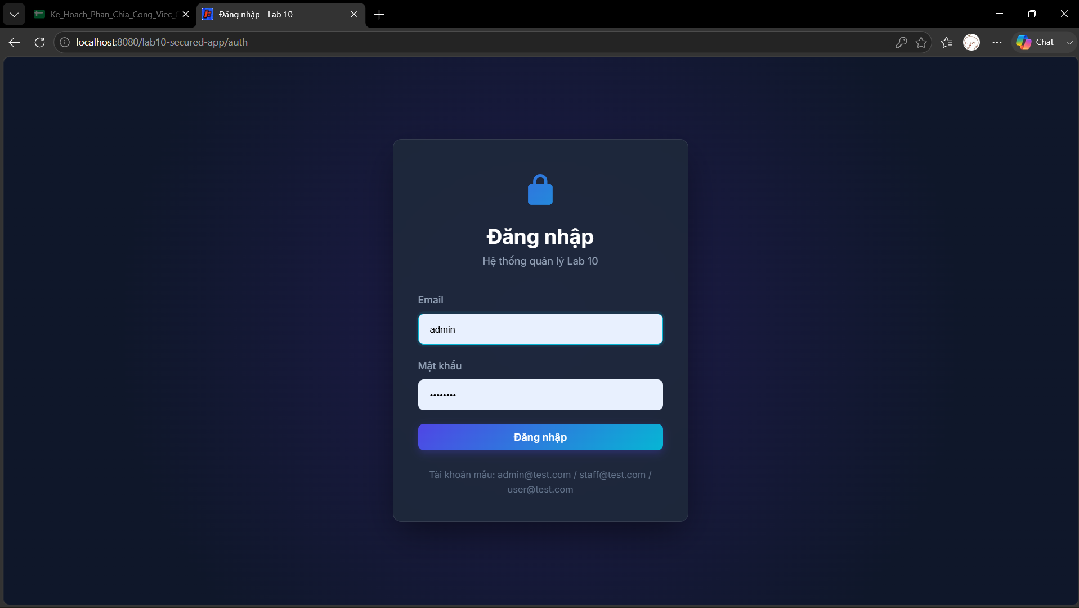
Hình 10.1. Giao diện đăng nhập

11. BÀI 6 – SỬ DỤNG SESSION
11.1. Mục tiêu
Sau khi đăng nhập thành công, hệ thống phải nhớ người dùng đang đăng nhập.
Thông tin được lưu trong:
HttpSession
với key:
currentUser

11.2. Luồng Session
Đăng nhập thành công
↓
User
↓
HttpSession
↓
currentUser
↓
Các request tiếp theo
Ví dụ khi người dùng truy cập /admin/*, Filter có thể lấy:
currentUser
từ Session để kiểm tra đăng nhập và role.

12. BÀI 7 – XÂY DỰNG AUTHENTICATIONFILTER
12.1. Mục tiêu
AuthenticationFilter dùng để kiểm tra:
Người dùng đã đăng nhập chưa?
Filter áp dụng cho:
/admin/*
/staff/*
/user/*

12.2. Luồng kiểm tra
Request
↓
AuthenticationFilter
↓
Session tồn tại?
↓
currentUser tồn tại?
↓
┌────────┴────────┐
Không Có
↓ ↓
login.jsp Cho đi tiếp
Nếu chưa đăng nhập, người dùng không được truy cập các URL yêu cầu đăng nhập.

12.3. Ý nghĩa
Filter bảo vệ URL ở phía server.
Điều này quan trọng vì chỉ ẩn menu không đủ để bảo vệ ứng dụng.
Ví dụ người dùng không nhìn thấy menu Admin nhưng vẫn có thể nhập:
/admin/users
vào trình duyệt.
AuthenticationFilter sẽ kiểm tra request trước khi cho phép truy cập.

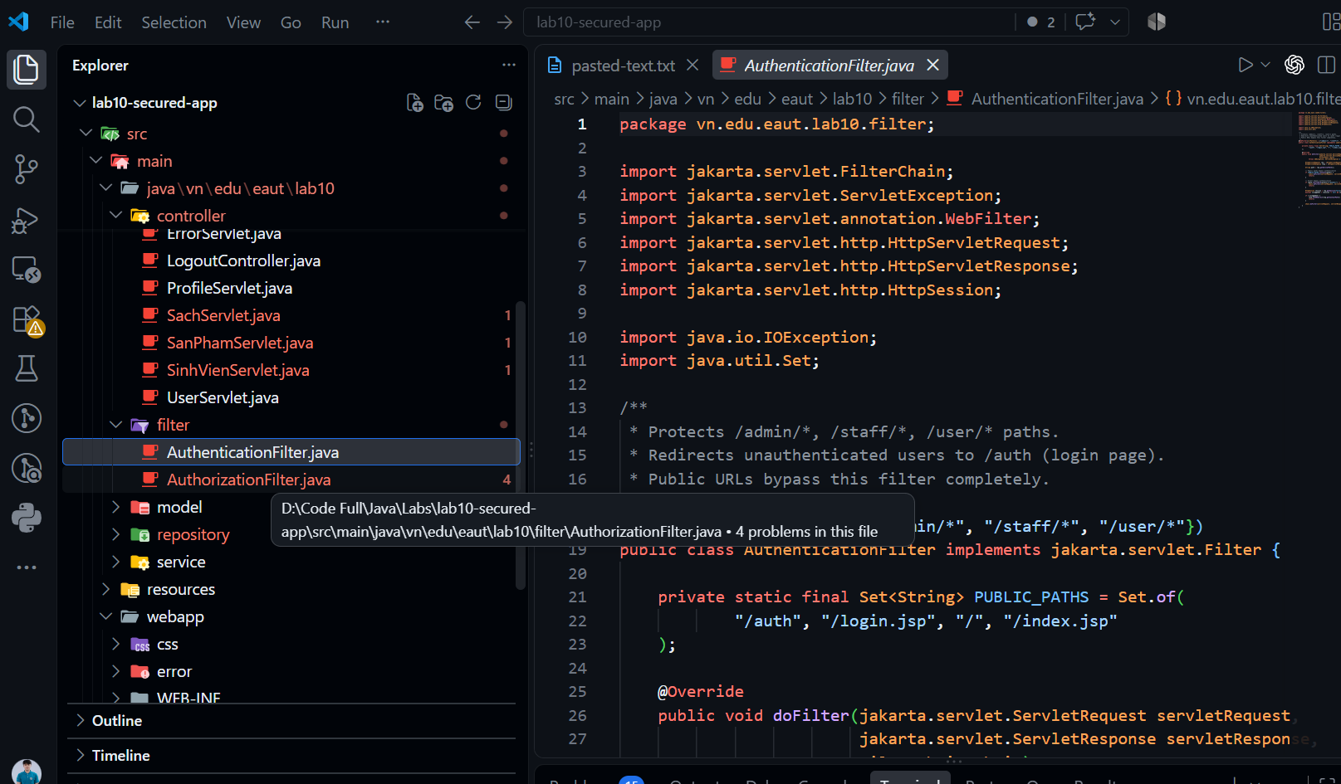
Hình 12.1. AuthenticationFilter
13. BÀI 8 – XÂY DỰNG AUTHORIZATIONFILTER
13.1. Mục tiêu
AuthenticationFilter kiểm tra:
Đã đăng nhập chưa?
AuthorizationFilter kiểm tra:
Có đủ quyền không?
Đây là hai khái niệm khác nhau.

13.2. Quy tắc phân quyền
URL | Quyền
/admin/* | ADMIN
/staff/* | ADMIN hoặc STAFF
/user/* | Người dùng đã đăng nhập
/login.jsp | Public
/auth | Public
/assets/* | Public

13.3. Kiểm tra ADMIN
Ví dụ:
USER
↓
/admin/users
Filter phát hiện:
Role = USER
không đủ quyền.
Kết quả:
403.jsp

Nếu:
ADMIN
↓
/admin/users
thì:
AuthorizationFilter
↓
Role = ADMIN
↓
Cho phép
↓
Controller
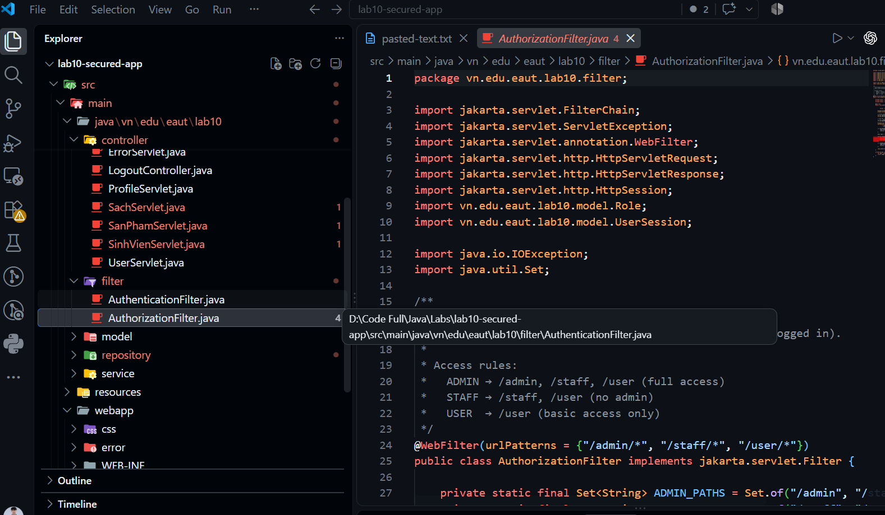
Hình 13.1. AuthorizationFilter

14. BÀI 9 – BẢO VỆ URL
14.1. Người dùng chưa đăng nhập
Người dùng truy cập:
/admin/users
Luồng:
/admin/users
↓
AuthenticationFilter
↓
Không có currentUser
↓
login.jsp
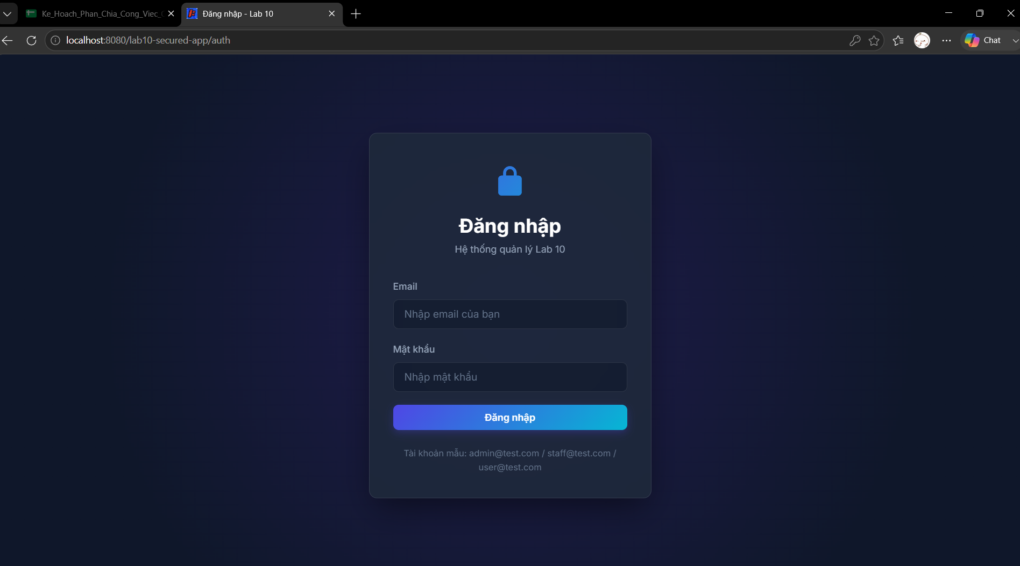
Hình 14.1. Chưa đăng nhập bị chuyển về Login

14.2. USER truy cập ADMIN
USER
↓
/admin/users
↓
AuthenticationFilter
↓
Đã đăng nhập
↓
AuthorizationFilter
↓
USER không có quyền
↓
403
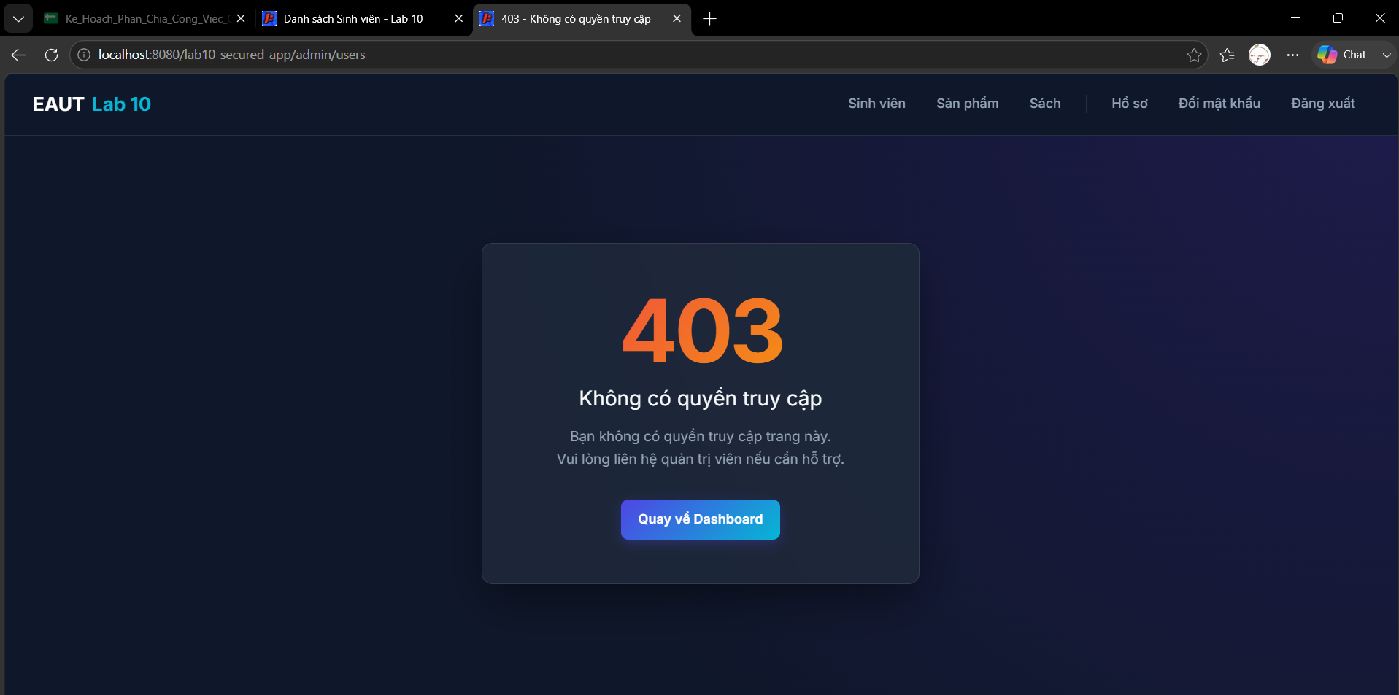
Hình 14.2. USER truy cập Admin bị từ chối

14.3. ADMIN truy cập ADMIN
ADMIN
↓
/admin/users
↓
AuthenticationFilter
↓
AuthorizationFilter
↓
Role = ADMIN
↓
Cho phép
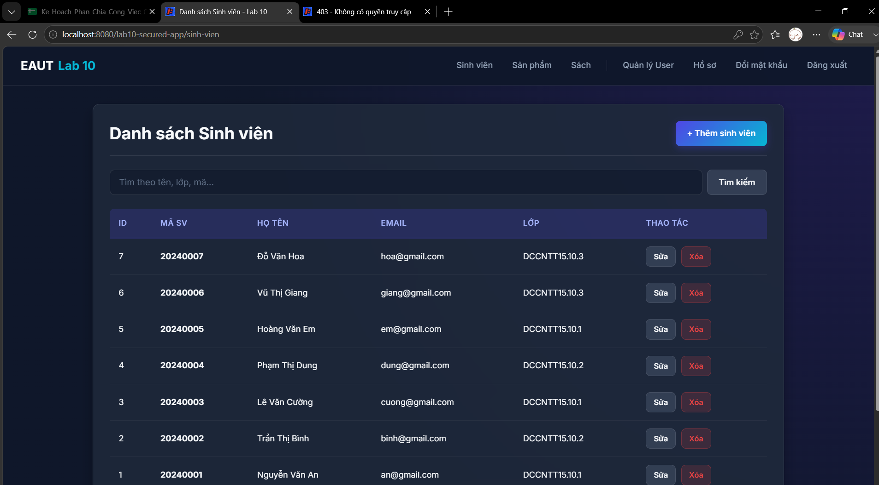
Hình 14.3. ADMIN truy cập khu vực quản trị

15. BÀI 10 – HIỂN THỊ MENU THEO ROLE
Giao diện Dashboard được thay đổi tùy theo role.
ADMIN
Có thể hiển thị:
Dashboard
Quản lý người dùng
Quản lý sinh viên
Quản lý sản phẩm
Báo cáo
Hồ sơ cá nhân
Đăng xuất
STAFF
Có thể hiển thị:
Dashboard
Quản lý nghiệp vụ
Quản lý sinh viên
Quản lý sản phẩm
Hồ sơ cá nhân
Đăng xuất
USER
Có thể hiển thị:
Dashboard
Hồ sơ cá nhân
Đổi mật khẩu
Lịch sử
Đăng xuất
Tuy nhiên, menu chỉ là phần giao diện. Quyền truy cập thật vẫn phải được kiểm tra bằng Filter.

16. BÀI 11 – ĐĂNG XUẤT
Khi người dùng chọn:
Đăng xuất
Controller lấy Session hiện tại và thực hiện:
session.invalidate()
Luồng:
Đăng xuất
↓
Lấy Session
↓
invalidate()
↓
Session bị hủy
↓
login.jsp
Sau khi logout, currentUser không còn tồn tại.
Nếu người dùng cố truy cập lại:
/admin/*
AuthenticationFilter sẽ chuyển về:
login.jsp

17. BÀI 12 – TRANG LỖI 403
Trang 403 được sử dụng khi người dùng đã đăng nhập nhưng không đủ quyền.
Ví dụ:
USER
↓
/admin/*
↓
403
Giao diện có thể hiển thị:
403 - Không có quyền truy cập

Bạn không có quyền thực hiện chức năng này.

[Quay về Dashboard]
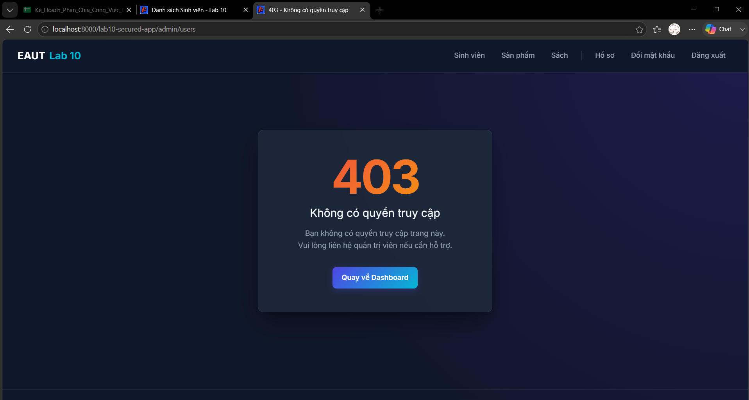
Hình 17.1. Trang lỗi 403
18. BÀI 13 – TRANG LỖI 404 VÀ 500
18.1. Trang lỗi 404
404 xuất hiện khi URL không tồn tại.
Ví dụ:
/test-abc
Hệ thống hiển thị:
404 - Không tìm thấy trang

Hình 18.1. Trang lỗi 404

18.2. Trang lỗi 500
500 được sử dụng khi xảy ra lỗi phía server.
Thay vì hiển thị thông báo kỹ thuật khó hiểu, hệ thống hiển thị thông báo thân thiện:
500 - Có lỗi xảy ra

Hệ thống đang gặp sự cố.
Vui lòng thử lại sau.
Hình 18.2. Trang lỗi 500

19. BÀI 14 – QUẢN LÝ USER
Khu vực quản trị dành cho ADMIN có thể thực hiện các chức năng:
Thêm tài khoản
↓
Sửa thông tin
↓
Đổi Role
↓
Khóa tài khoản
↓
Mở tài khoản
↓
Tìm kiếm theo email
Danh sách có thể hiển thị:
ID | Email | Họ tên | Role | Trạng thái
1 | admin@gmail.com | Administrator | ADMIN | Hoạt động
2 | staff@gmail.com | Staff | STAFF | Hoạt động
3 | user@gmail.com | User | USER | Hoạt động
Các thao tác thay đổi dữ liệu tiếp tục được thực hiện thông qua Repository và Transaction như Lab 9.

20. BÀI 15 – HỒ SƠ CÁ NHÂN
Người dùng sau khi đăng nhập có thể truy cập khu vực:
/user/
Trang hồ sơ hiển thị:
Họ tên
Email
Thông tin cá nhân
Vai trò
Người dùng có thể cập nhật những thông tin được hệ thống cho phép.
Luồng:
User
↓
Controller
↓
Service
↓
Repository
↓
JPA
↓
Database

21. BÀI 16 – ĐỔI MẬT KHẨU
Chức năng đổi mật khẩu gồm:
Mật khẩu cũ
Mật khẩu mới
Xác nhận mật khẩu mới
Luồng:
Nhập mật khẩu cũ
↓
Kiểm tra
↓
Nhập mật khẩu mới
↓
Xác nhận
↓
Kiểm tra hợp lệ
↓
Transaction
↓
Cập nhật Database
↓
Commit
Nếu xảy ra lỗi:
Rollback
Việc sử dụng transaction kế thừa cách xử lý dữ liệu đã thực hiện trong Lab 9, trong đó các thao tác thêm, sửa, xóa đều sử dụng begin(), commit() và rollback().

22. BÀI 17 – VALIDATE VÀ MESSAGE
Các form trong ứng dụng cần kiểm tra dữ liệu trước khi lưu.
Ví dụ đăng nhập:
Email bỏ trống
→ Email không được để trống
Mật khẩu bỏ trống
→ Mật khẩu không được để trống
Đổi mật khẩu:
Mật khẩu mới không trùng
→ Mật khẩu xác nhận không chính xác
Sau khi thao tác thành công:
Cập nhật thành công
Việc kiểm tra dữ liệu giúp hạn chế dữ liệu không hợp lệ được lưu vào database.

23. BÀI 18 – HOÀN THIỆN CÁC MODULE NGHIỆP VỤ
Các module nghiệp vụ đã được xây dựng từ Lab 9 tiếp tục sử dụng JPA.
Mỗi module có cấu trúc:
Entity
↓
Repository
↓
Service
↓
Controller
↓
View
Ví dụ với module Sinh viên:
SinhVien
↓
SinhVienRepository
↓
SinhVienService
↓
SinhVienController
↓
list.jsp / form.jsp
Dữ liệu được lấy trực tiếp từ database thay vì List tĩnh.
Đây là một trong những thay đổi quan trọng của Lab 9 và tiếp tục được sử dụng trong Lab 10.

24. BÀI 19 – LUỒNG XỬ LÝ ĐĂNG NHẬP
Toàn bộ quá trình đăng nhập được thực hiện theo luồng:
Người dùng
↓
login.jsp
↓
POST /auth
↓
AuthController
↓
AuthService
↓
UserRepository
↓
JPQL
↓
MySQL
↓
User
↓
HttpSession
↓
currentUser
↓
dashboard.jsp
Nếu đăng nhập sai:
UserRepository
↓
Không tìm thấy / sai password
↓
AuthService
↓
AuthController
↓
login.jsp
↓
Hiển thị thông báo lỗi

25. BÀI 20 – LUỒNG XỬ LÝ BẢO VỆ URL
Khi người dùng truy cập một URL private:
Browser
↓
Request
↓
AuthenticationFilter
↓
Đã đăng nhập?
Nếu chưa:
Không
↓
login.jsp
Nếu đã đăng nhập:
Có
↓
AuthorizationFilter
↓
Kiểm tra Role
Nếu đủ quyền:
Role hợp lệ
↓
Controller
↓
Service
↓
Repository
↓
Database
Nếu không đủ quyền:
Role không hợp lệ
↓
403.jsp

26. KIỂM THỬ CHỨC NĂNG
26.1. Kiểm thử đăng nhập ADMIN
Tài khoản:
Email: admin@gmail.com
Role: ADMIN
Kết quả mong đợi:
Đăng nhập thành công
↓
Dashboard
↓
Có quyền truy cập /admin/*
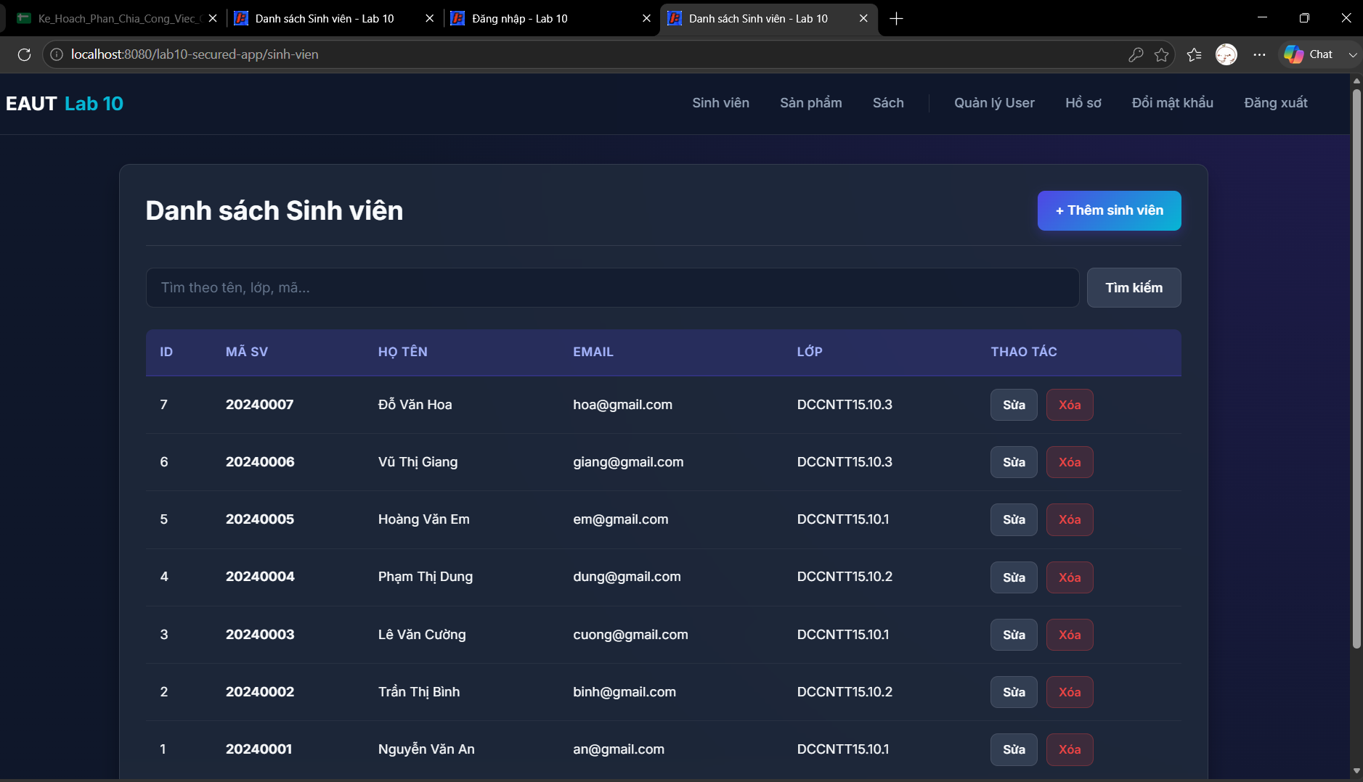
Hình 26.1. ADMIN đăng nhập thành công

26.2. Kiểm thử STAFF
STAFF
↓
/staff/*
Kết quả:
Được phép truy cập
Nhưng:
STAFF
↓
/admin/*
Kết quả:
403
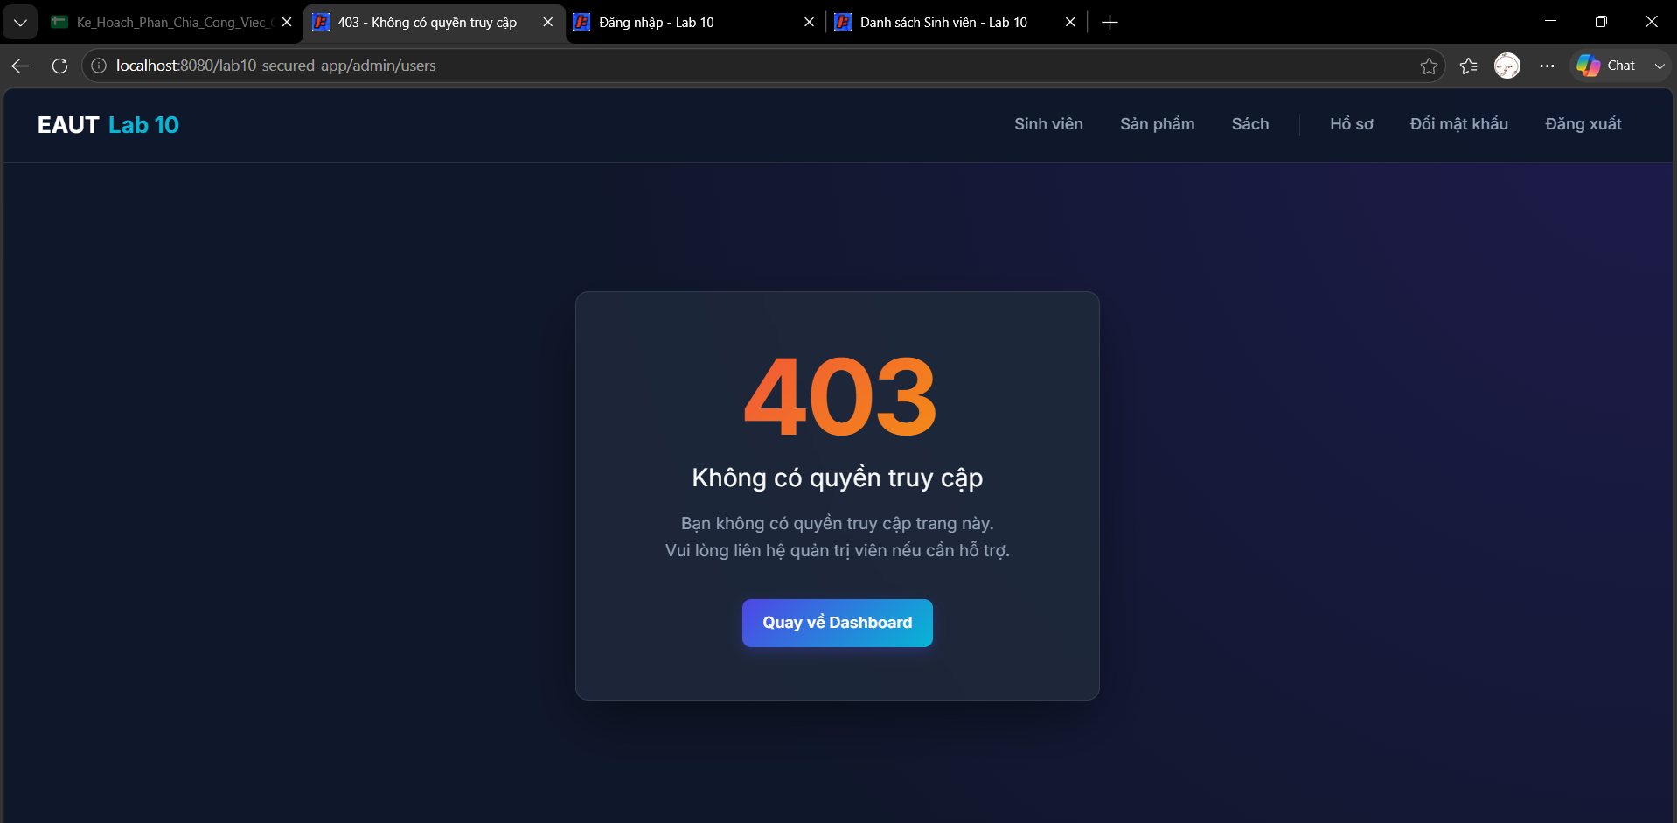
Hình 26.2. STAFF bị từ chối khi truy cập Admin

26.3. Kiểm thử USER
USER
↓
/user/*
Kết quả:
Được phép
Nhưng:
USER
↓
/admin/*
Kết quả:
403
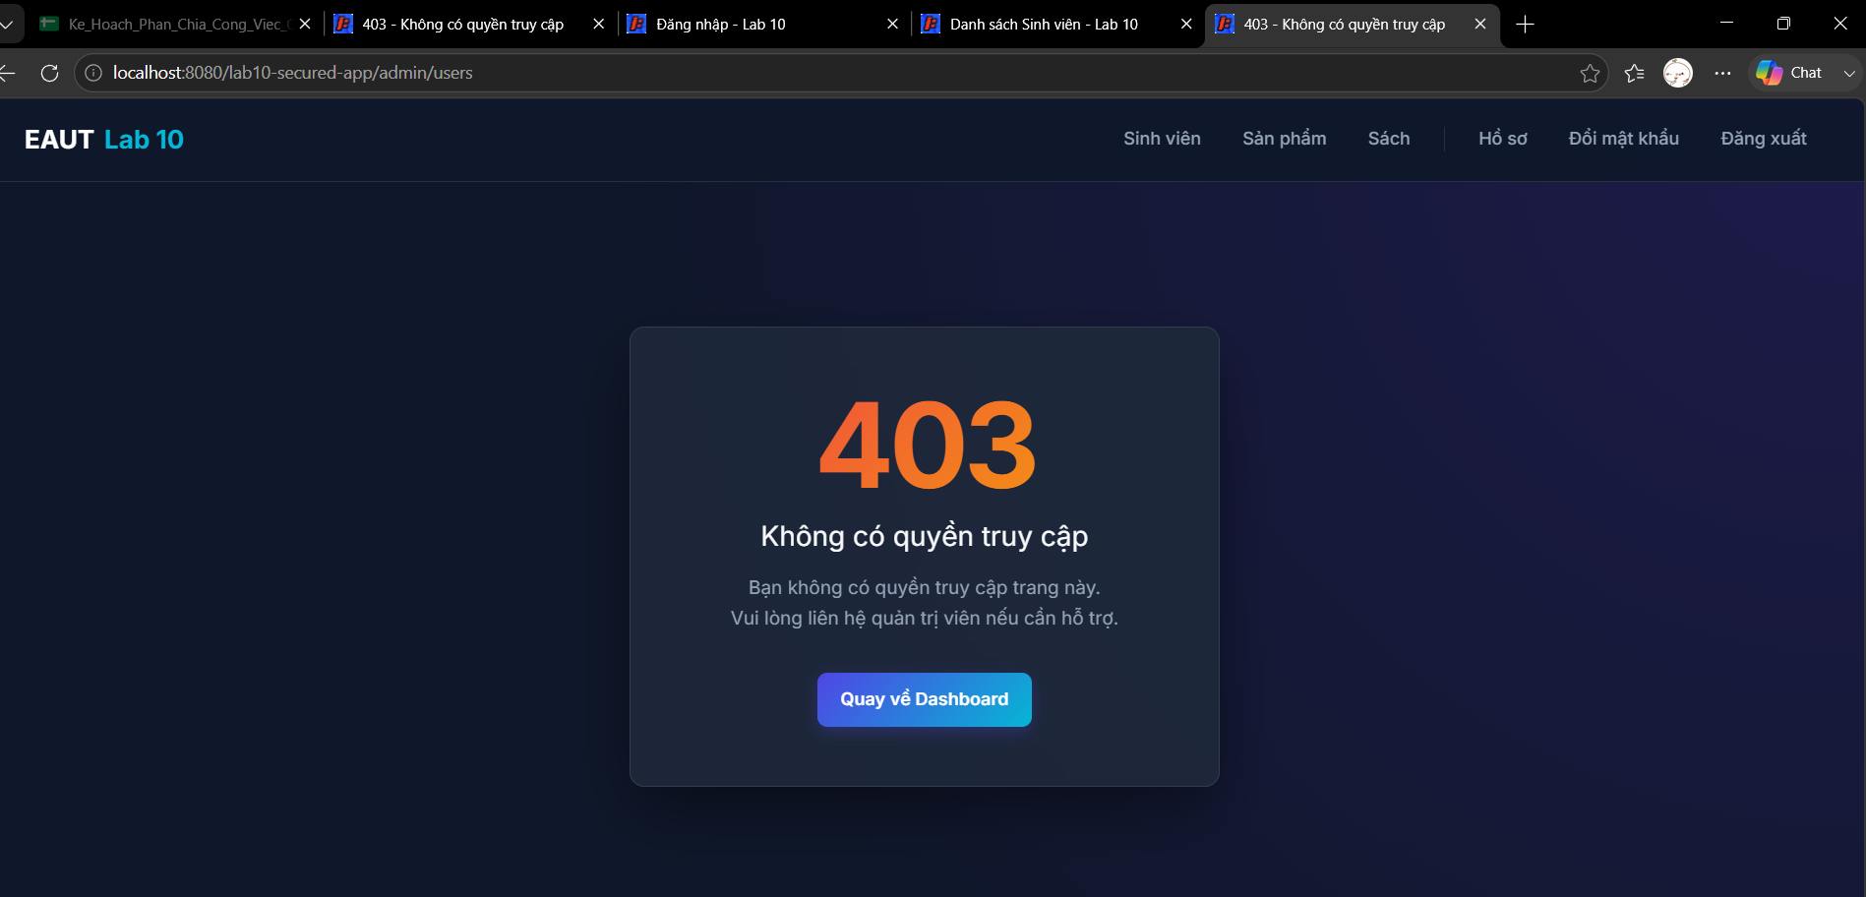
Hình 26.3. USER bị từ chối khi truy cập Admin

26.4. Kiểm thử GUEST
Không đăng nhập:
GUEST
↓
/admin/*
Kết quả:
login.jsp
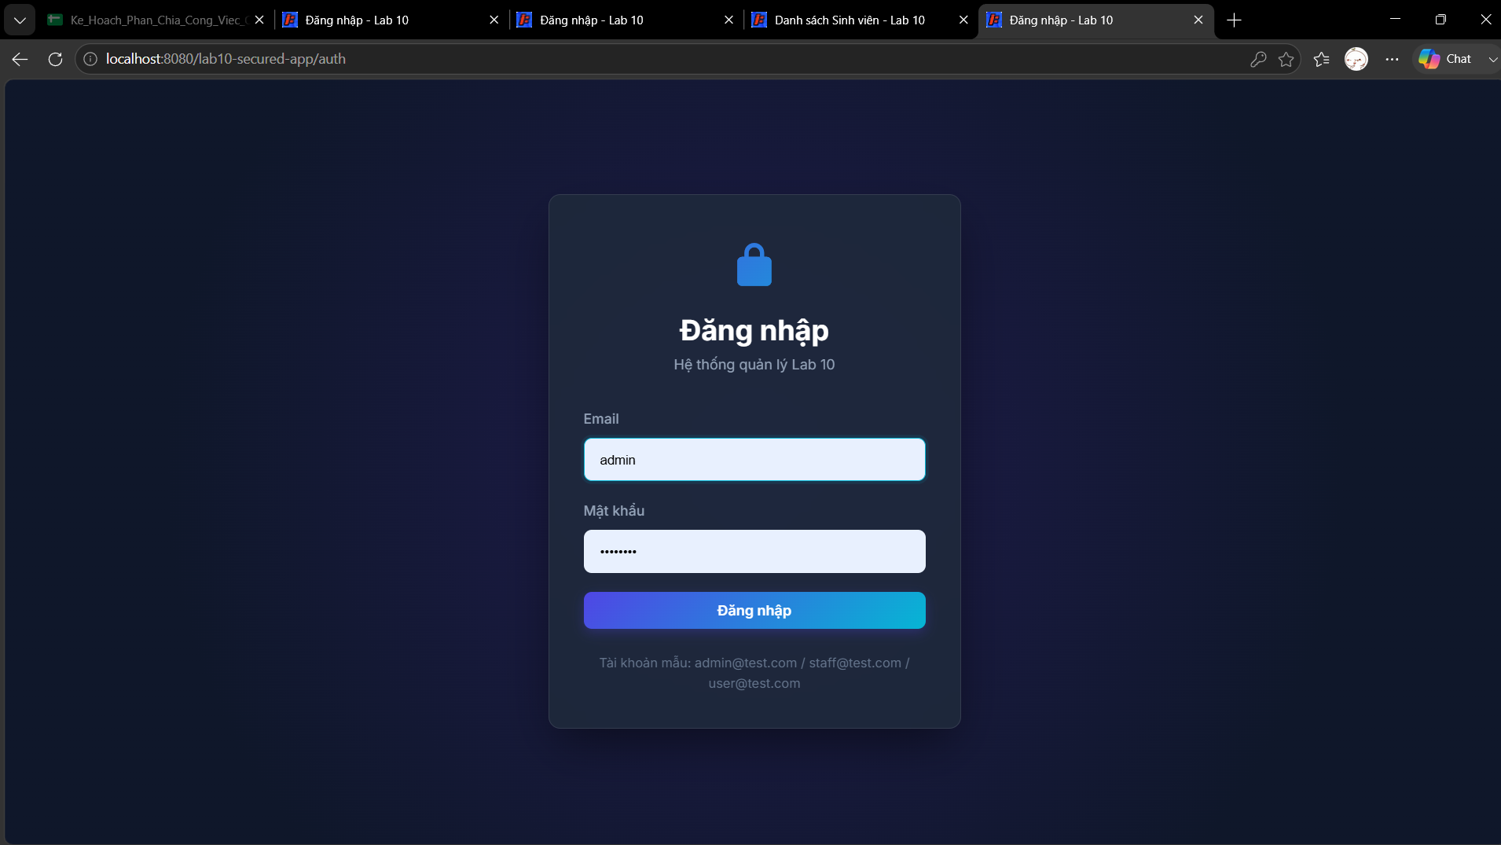Hình 26.4. Người chưa đăng nhập bị chuyển về Login

26.5. Kiểm thử Logout
Login
↓
Dashboard
↓
Logout
↓
Session.invalidate()
↓
Truy cập lại URL private
↓
login.jsp

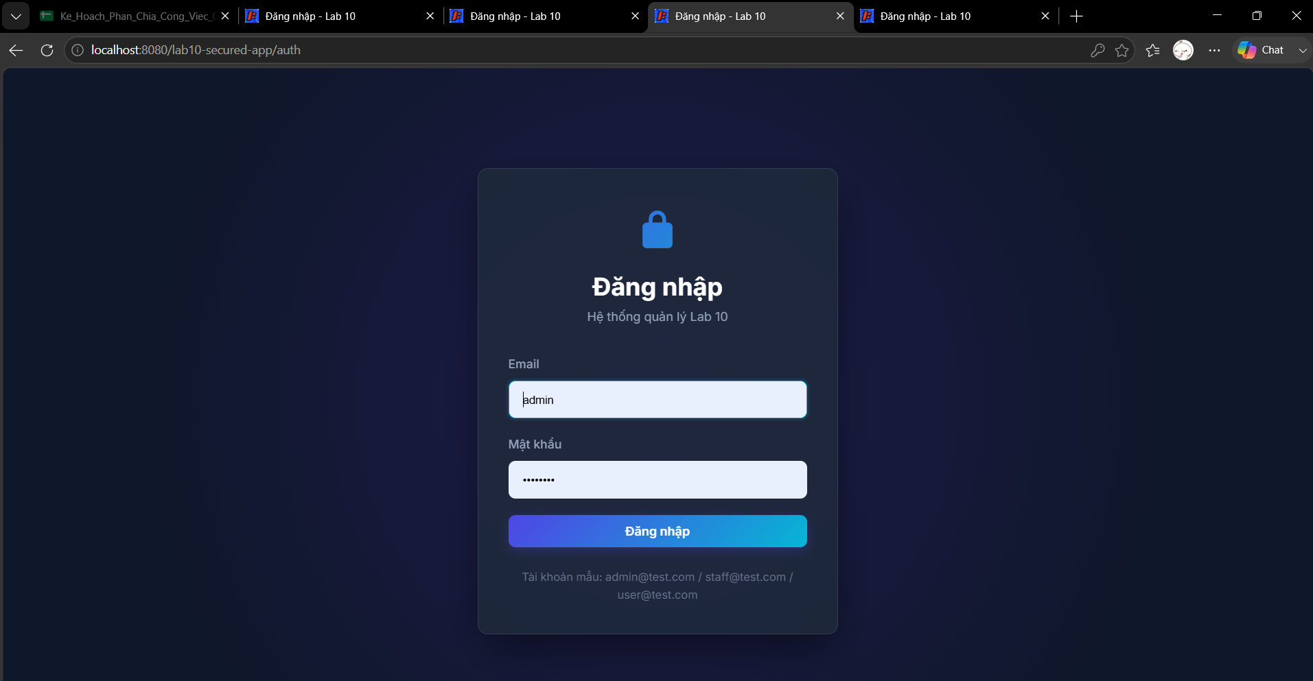
Hình 26.5. Kiểm tra sau khi đăng xuất

27. KẾT QUẢ THỰC HIỆN
Sau khi hoàn thành Lab 10, ứng dụng đã được mở rộng từ ứng dụng CRUD sử dụng JPA của Lab 9 thành ứng dụng có cơ chế đăng nhập và phân quyền.
Các nội dung chính đã thực hiện gồm:
- Entity User.
- Enum Role.
- UserRepository.
- AuthService.
- AuthController.
- Login.
- Logout.
- HttpSession.
- AuthenticationFilter.
- AuthorizationFilter.
- Phân quyền ADMIN/STAFF/USER.
- Bảo vệ URL.
- Dashboard.
- Menu theo role.
- Trang lỗi 403.
- Trang lỗi 404.
- Trang lỗi 500.
- Validate.
- Message.
- JPA.
- Repository.
- Transaction.
- Các module nghiệp vụ từ Lab 9.
Lab 10 hoàn thiện chuỗi kiến thức từ Lab 6 đến Lab 9, trong đó JPA và Repository của Lab 9 trở thành nền tảng để xây dựng chức năng tài khoản, còn Session và Filter đảm nhiệm phần xác thực và bảo vệ URL.

28. NHẬN XÉT VÀ ĐÁNH GIÁ
Qua Lab 10, em hiểu rõ hơn cách xây dựng một ứng dụng web Jakarta EE có đăng nhập và phân quyền.
Trước Lab 10, ứng dụng chủ yếu tập trung vào xử lý dữ liệu và CRUD. Sau khi bổ sung User, Role, Session và Filter, ứng dụng có thể xác định người dùng hiện tại và kiểm soát quyền truy cập vào từng khu vực.
Em hiểu được:
Authentication
dùng để xác định người dùng đã đăng nhập hay chưa, còn:
Authorization
dùng để kiểm tra người dùng có quyền thực hiện chức năng đó hay không.
Em cũng hiểu rằng chỉ ẩn menu không thể đảm bảo an toàn. Người dùng vẫn có thể nhập trực tiếp URL nên cần sử dụng Filter để kiểm tra request ở phía server.
Bên cạnh đó, Lab 10 giúp em thấy rõ mối liên hệ giữa các Lab:
Lab 7
Servlet + JSP + MVC
↓
Lab 8
JSF + Validation + Message
↓
Lab 9
JPA + Entity + Repository + Transaction
↓
Lab 10
Login + Session + Role + Filter
Đây là bước hoàn thiện quan trọng để tạo thành một ứng dụng web nhiều lớp có dữ liệu thật và có kiểm soát quyền truy cập.

29. KẾT LUẬN
Lab 10 đã giúp em hoàn thiện các kiến thức đã học trong chuỗi Lab 6–9 và áp dụng vào một ứng dụng web Jakarta EE hoàn chỉnh hơn.
Em đã xây dựng được Entity User và Role, sử dụng UserRepository để truy vấn tài khoản trong database và AuthService để xử lý nghiệp vụ đăng nhập.
Sau khi đăng nhập thành công, thông tin người dùng được lưu vào HttpSession. Hệ thống sử dụng AuthenticationFilter để kiểm tra người dùng đã đăng nhập và AuthorizationFilter để kiểm tra quyền truy cập dựa trên role.

